1ª LISTA – Introdução ao R e RStudio
Disciplina: R para Ciência de Dados.
Professor: Alan Rodrigo Panosso
PPG: Agronomia (Ciência do Solo)

1) Instalação do R e do RStudio
- Acesse o site do CRAN (https://cran.r-project.org/) e baixe a versão mais recente do R para o seu sistema operacional.
- Baixe também o RStudio Desktop (https://posit.co/download/rstudio-desktop/).
- Instale ambos na ordem correta: primeiro o R, depois o RStudio.

2) Abrindo e conhecendo o RStudio
- Abra o RStudio e identifique as quatro áreas principais: Source, Console, Environment/History e Files/Plots/Packages/Help/Viewer.
- Agora configure as áreas de acordo com as instruções Tools/Global Options...
  - General → Desabilite o salvamento do workspace
  - General → Desabilite os históricos
  - Code → Display → Highlight R functions calls
  - Code → Display → Use Rainbow parentheses
  - Appearance → AUMENTAR A FONTE (recomendados 14 a 16)
  - Appearance → escolher um esquema de cores ao seu gosto
  - Pane Layout → Configure o layout das telas como apresentado abaixo:
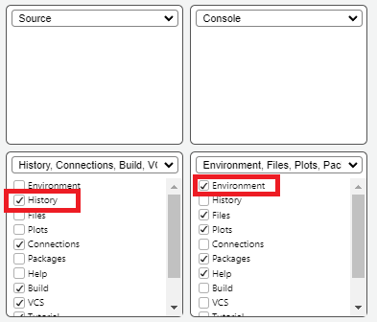

3) Criar um projeto organizado no RStudio
- No RStudio, vá em File → New Project → New Directory → New Project.
- Escolha uma pasta para salvar o projeto e dê o nome: "vamos-definir-juntos" (sem espaços no nome ou acentuação ou mesmo caracteres especiais como @#$!..
- Dentro do diretório do projeto, crie três subpastas:
  - data/ → onde serão armazenados os dados prontos para análise (ex.: arquivos .rds).
  - data-raw/ → onde ficarão os dados originais brutos, sem tratamento (csv, .xlsx).
  - scripts/ → onde serão salvos os códigos ".R" usados para processamento, análise e visualização.
  - docs/ → onde serão salvos os .Rmd e PDFs/HTML resultantes das análises.

